Họ và tên: Võ Thị Cẩm Giang
Nghề nghiệp: Giáo viên
Đơn vị công tác: Trường THPT Hoà Lạc
Địa chỉ: ấp Hoà Bình 3, xã Hoà Lạc, huyện Phú Tân, tỉnh An Giang
SĐT: 0834693125

BÀI DỰ THI

Cuộc thi sáng tác, quảng bá các tác phẩm văn học, nghệ thuật và báo chí về chủ đề "Học tập và làm theo tư tưởng, đạo đức, phong cách Bác Hồ, Bác Tôn" tỉnh An Giang, giai đoạn 2024 - 2025

NHÀ GIÁO TÂM HUYẾT, NGƯỜI MẸ VĨ ĐẠI, TẤM GƯƠNG SÁNG NGỜI!
C
hủ tịch Hồ Chí Minh, vị cha già kính yêu của dân tộc Việt Nam, không chỉ là biểu tượng của lòng yêu nước và ý chí đấu tranh kiên cường, mà còn là tấm gương sáng ngời về đạo đức cách mạng, tinh thần nhân văn và lối sống giản dị. Tư tưởng và đạo đức của Người đã thấm nhuần vào tâm hồn mỗi người dân Việt Nam, trở thành kim chỉ nam cho mọi hành động và suy nghĩ.
Trong sự nghiệp trồng người cao cả, hình ảnh người cô giáo tận tâm, hết lòng vì học sinh luôn là biểu tượng đẹp, là nguồn cảm hứng lớn lao cho bao thế hệ. Họ không chỉ truyền đạt kiến thức mà còn là người mẹ hiền, người bạn lớn, dìu dắt học sinh trên con đường trưởng thành. Tấm gương sáng ngời về tư tưởng đạo đức phong cách Hồ Chí Minh của họ càng làm rạng ngời thêm phẩm chất cao quý của nhà giáo Việt Nam.
Nơi địa linh nhân kiệt đã xuất hiện không biết bao nhiêu tấm gương sáng ngời về người tốt, việc tốt, những người con ưu tú đã và đang góp sức mình vào công cuộc xây dựng và phát triển quê hương, đất nước. Trong số đó, tôi xin được giới thiệu đến mọi người một tấm gương tiêu biểu, một người con ưu tú của miền Trung, đó là cô Trần Thị Thanh Trà- một giáo viên tâm huyết, một người mẹ hiền từ, một tấm gương sáng về lòng nhân ái và tinh thần vượt khó.
Cô Trần Thị Thanh Trà sinh ra tại một vùng quê nghèo khó ở Hà Tĩnh. Tuổi thơ của cô trải qua những khó khăn, thiếu thốn, nhưng không vì thế mà cô nản lòng. Nhưng vì hoàn cảnh gia đình, cô đành rời xa quê hương, rời ra vòng tay gia đình, theo chân người Cô ruột vào Nam sinh sống. Cô luôn ấp ủ ước mơ trở thành một giáo viên để có thể truyền đạt kiến thức, thắp sáng ước mơ cho những học sinh nghèo như mình.

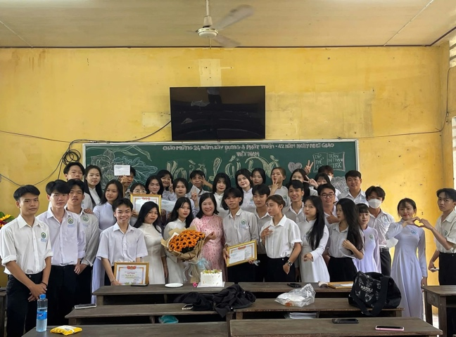
Tận tâm, tận lực vì học sinh
Người cô giáo tận tâm luôn đặt học sinh lên hàng đầu, dành trọn tâm huyết và sức lực để chăm sóc, giáo dục các em. Không quản ngại khó khăn, vất vả, luôn tìm tòi, đổi mới phương pháp giảng dạy để học sinh dễ hiểu, dễ tiếp thu. Luôn quan tâm đến từng học sinh, không bỏ rơi em nào, dù là học sinh yếu kém hay có hoàn cảnh khó khăn. Luôn lắng nghe, thấu hiểu, chia sẻ, giúp đỡ học sinh vượt qua những khó khăn trong học tập cũng như trong cuộc sống. Cô Trà bên cạnh học sinh thân yêu
Một giáo viên dạy Văn ở trường trung học phổ thông vùng sâu vùng xa, là một tấm gương sáng ngời về lòng tận tâm, tận lực vì học sinh. Cô Trà không chỉ dạy kiến thức mà còn dạy các em cách làm người, cách sống đẹp. Cô luôn tìm hiểu hoàn cảnh của từng học sinh để có phương pháp giáo dục phù hợp. Với những em học sinh có hoàn cảnh khó khăn, cô thường xuyên đến thăm nhà, động viên, giúp đỡ các em cả về vật chất lẫn tinh thần. Nhờ có cô, nhiều em học sinh đã vượt qua được hoàn cảnh khó khăn, vươn lên học giỏi, trở thành người có ích cho xã hội.

Một người mẹ vĩ đại
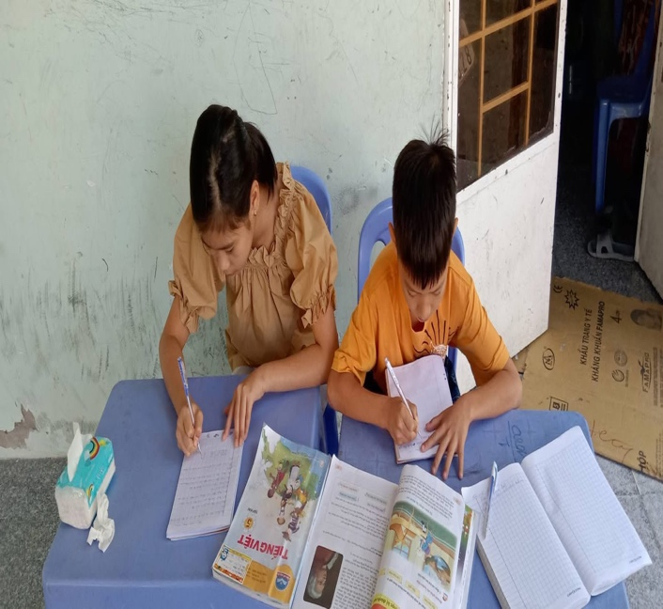
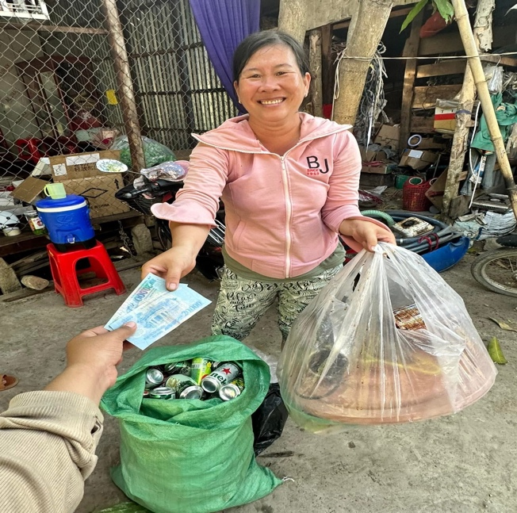
Không chỉ là một giáo viên giỏi, cô Trà còn là một người mẹ hiền từ, đảm đang. Gia đình cô được không trọn vẹn như bao gia đình khác, không có chồng là điểm tựa nên cô phải vừa làm cha, vừa làm mẹ. Tuy vậy, Cô luôn dành thời gian chăm sóc, dạy dỗ các con ngoan ngoãn, học giỏi, gia đình cô luôn tràn ngập tiếng cười, hạnh phúc. Nhận thức được hoàn cảnh gia đình nên từ bé, hai con của cô đã biết phụ giúp mẹ, phụ mẹ từ việc nhà, việc buôn bán cho đến luôn cố gắng nỗ lực học tập. Cô luôn cố gắng vì tương lai của các con, tuy mang nhiều bệnh trong người, nhưng cô không cho phép bản thân một giây ngơi nghỉ. Cô là một tượng đài trong lòng bao thế hệ học sinh, đồng nghiệp.

Cô Trà và nghề tay trái Các con chăm chỉ, ngoan ngoãn

Tấm gương sáng ngời về tư tưởng đạo đức phong cách Hồ Chí Minh
Tư tưởng đạo đức phong cách Hồ Chí Minh là kim chỉ nam cho mọi hành động của người cán bộ, đảng viên, trong đó có đội ngũ nhà giáo. Người cô giáo tận tâm luôn học tập và làm theo tấm gương đạo đức Hồ Chí Minh, thể hiện qua những hành động cụ thể, thiết thực.
Yêu nước, yêu nghề, yêu người: Người cô giáo tận tâm luôn yêu nước, yêu nghề, yêu thương học sinh như con em ruột của mình. Họ luôn tự hào về truyền thống tốt đẹp của dân tộc, của ngành giáo dục, luôn nỗ lực phấn đấu để góp phần xây dựng đất nước ngày càng giàu mạnh.
Cần, kiệm, liêm, chính, chí công vô tư: Người cô giáo tận tâm luôn sống giản dị, tiết kiệm, không tham ô, lãng phí. Luôn công bằng, minh bạch trong mọi việc, không thiên vị bất cứ ai, luôn đặt lợi ích của tập thể lên trên lợi ích cá nhân, sẵn sàng hy sinh vì sự nghiệp chung.
Trung thực, thẳng thắn, khách quan: Người cô giáo tận tâm luôn trung thực, thẳng thắn trong mọi mối quan hệ, không nói dối, không bao che cho những sai trái, luôn tôn trọng sự thật, đánh giá sự việc một cách khách quan, công bằng.
Khiêm tốn, giản dị, gần gũi: Người cô giáo tận tâm luôn khiêm tốn, giản dị trong lối sống, không tự kiêu, tự mãn, luôn sẵn sàng học hỏi, tiếp thu những điều mới mẻ, luôn gần gũi, thân thiện với học sinh, tạo cho các em cảm giác an toàn, tin tưởng.
Người cô giáo tận tâm tận lực vì học sinh là những người có phẩm chất cao quý, là tấm gương sáng ngời về tư tưởng đạo đức phong cách Hồ Chí Minh, là những người đã góp phần quan trọng vào sự nghiệp trồng người của đất nước, đào tạo ra những thế hệ học sinh tài năng, đức độ, đóng góp vào sự phát triển của xã hội.
Chúng ta hãy luôn trân trọng, biết ơn những người thầy giáo, cô giáo tận tâm, hãy học tập và làm theo tấm gương sáng ngời của họ để trở thành những người có ích cho xã hội. Tấm gương của cô Trà là minh chứng cho tinh thần vượt khó, ý chí vươn lên, lòng nhân ái và sự tận tâm với nghề. Họ là những người bình dị, nhưng đã và đang âm thầm cống hiến sức mình cho xã hội, góp phần xây dựng quê hương, đất nước ngày càng giàu đẹp, văn minh. Những tấm gương như cô Trà cần được nhân rộng, lan tỏa để mọi người cùng nhau học tập, noi theo, góp sức mình vào công cuộc xây dựng đất nước Việt Nam ngày càng phát triển.

